***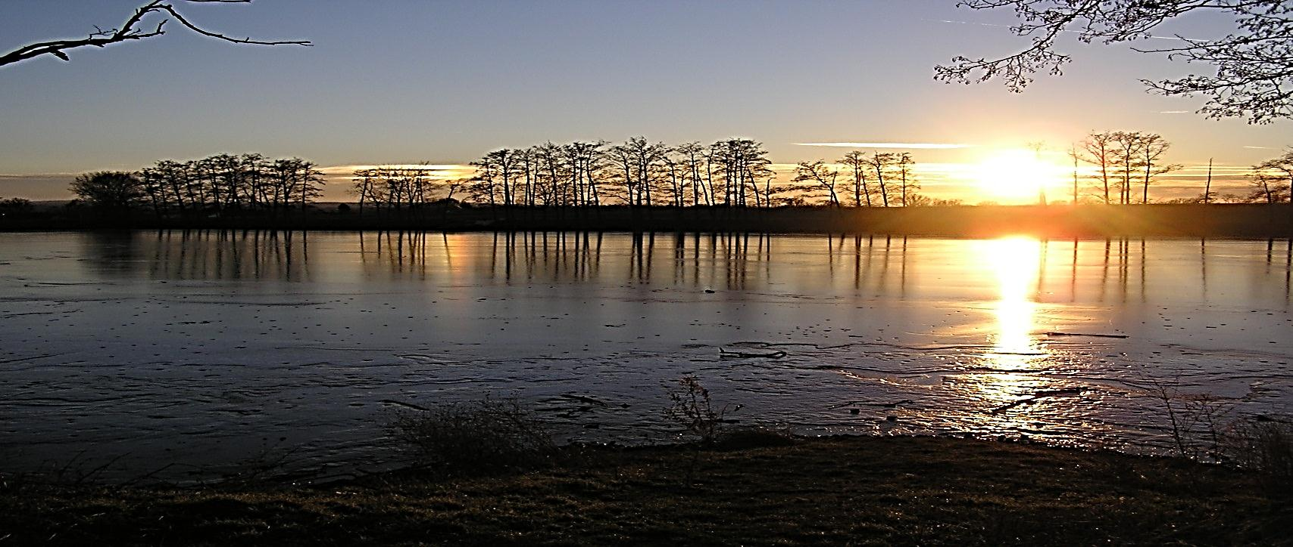*ZPRAVODAJ OBCE**

**MĚROVICE NAD HANOU**

Číslo 1 duben 2011 15,- Kč

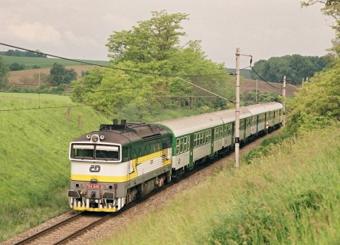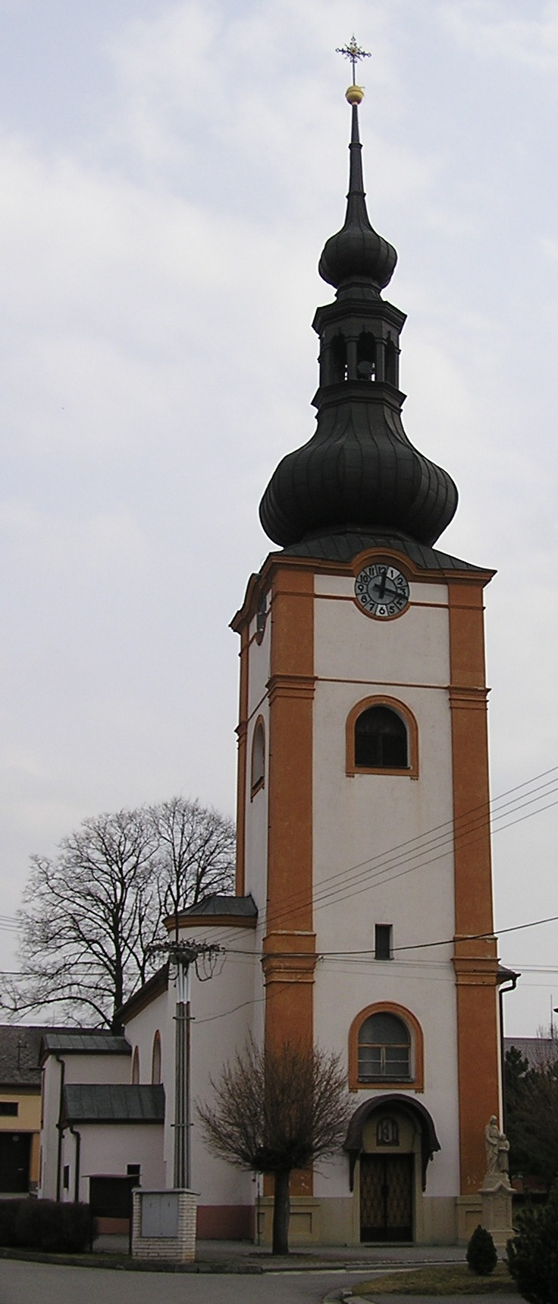

Vážení čtenáři,

dostává se Vám do rukou první vydání zpravodaje, který Vás má informovat o dění v obci Měrovice nad Hanou a jejím blízkém okolí. Každého čtvrt roku zde naleznete pravidelné příspěvky týkající se zpráv   
o činnosti orgánů obce, o činnosti kulturních spolků   
v obci, informace o plánovaných akcích a zhodnocení uskutečněných akcí. V některých kapitolách nahlédnete do historie a v jiných zase do budoucnosti. Jelikož   
se jedná o první číslo zpravodaje, budeme rádi   
za případné připomínky a náměty, které bychom pro Vás mohli zveřejnit. Věříme, že nebudete zklamáni.

*Redakční rada*

**Slovo starosty obce…**

**Vážení spoluobčané,**

obecní úřad v Měrovicích nad Hanou přistoupil k vydávání čtvrtletního zpravodaje, jelikož by rád zvýšil informovanost občanů o celkovém dění v obci. V jednotlivých rubrikách naleznete zprávy ze zasedání Rady obce, Zastupitelstva obce nebo zprávy o činnosti jejích výborů a komisí. Přiblížit bychom Vám také chtěli činnost organizací a spolků, které v Měrovicích nad Hanou působí (TJ Haná, SDH nebo Myslivecké sdružení). Své místo ve zpravodaji bude mít také základní a  mateřská škola, která bude pravidelně přispívat informacemi o její činnosti.

Za další zajímavá témata považujeme nakládání s odpady, problémy týkající se kanalizace, čistírny odpadních vod nebo celkového hospodaření obce.

V minulých letech bylo uděláno hodně práce, díky níž se zvýšila životní úroveň obyvatel, a zlepšil   
se celkový dojem z obce. Vzpomenu jen některé - rozvod plynu a vody po celé obci, rekonstrukce některých cest, přestavba bývalé prodejny jednoty na hasičskou zbrojnici nebo oprava budovy bývalé mlékárny na budovu obecního úřadu. Mezi poslední a nejvýznamnější se řadí rekonstrukce kanalizace a výstavba čistírny odpadních vod. Toto jistě nejsou veškeré stavby a opravy, které v minulých letech proběhly, ale i přesto   
je zde co budovat, co opravovat a co udržovat.

V souvislosti s budováním kanalizace a ČOV v minulých letech byla obec nucena vzít si na realizaci těchto akcí úvěr, který bude splácet ještě tři a půl roku, což je skoro celé volební období současného zastupitelstva. Protože se jedná o vysokou částku (930 000 Kč + úroky), bude toto velmi zasahovat do rozpočtu obce   
a velmi to ovlivní samotný chod obce a plánování jakýchkoliv akcí, oprav a budování na příští roky.

I přesto, že je v obci mnoho dřívějších stavebních záměrů dokončených, je nutné podporovat další projekty, které by vyřešily nespokojenost ať už se špatnou nebo neexistující kanalizací v některých ulicích obce,   
či špatný stav některých cest a chodníků. Neustálé změny vedoucí k rozvoji obce významně ovlivňují život v ní k lepšímu a tím i spokojenost nás všech.

Toto jen krátce na úvod. K některým tématům se ještě vrátíme a věřím, že se na stránkách zpravodaje dozvíte mnoho zajímavého o naší obci a životě v ní.

*Ladislav Bařina*

starosta obce

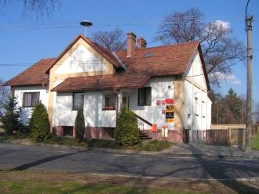

**Informace pro občany**

**NAKLÁDÁNÍ S ODPADY**

V tomto článku bych Vám rád objasnil problematiku odstraňování komunálních odpadů. Na úvod celkový přehled nákladů za rok 2010:

V komunálních volbách v roce 2010 bylo zvoleno

**Zastupitelstvo obce**, které pracuje v následujícím

složení:

|  |  |
| --- | --- |
| Starosta: | Bařina Ladislav |
| Místostarosta: | Fabišík Ladislav |
| Rada: | Mgr. Pavlíčková Marta  Ing. Šebesta Milan ml.  Šebesta Milan st. |
| Zastupitelé: | Galetková Hana  Němcová Mária  Mgr. Podoláková Kateřina  Ježek Jiří  Němec Josef  Ing. Olšanský Jiří  Kolaja Jaroslav  Pospíšil František  Pokud celkové náklady na odvoz odpadů 366 950 Kč rozpočítáme na občany přihlášené k trvalému pobytu (672), vyjde nám částka na osobu 546 Kč. Dle těchto výsledků je patrné, že část poplatku hradí obec, protože současné zákony umožňují vybírat maximální částku 500 Kč.  Přestože naše obec dostala velmi slušnou odměnu  za tříděný odpad, díky které se náklady na likvidaci citelně snížily, máme nejvyšší náklady na objemný odpad (kontejner na dvoře obecního úřadu) v okrese Přerov. Obecní úřad se proto bude snažit udržet, případně zvýšit podíl tříděného odpadu, protože je to jedna z cest, jak náklady snížit. Další cestou je snížit počet vyvážených kontejnerů na objemný odpad. Tento kontejner je určen na domovní odpad, který nevejde do popelnice (stará křesla, matrace, koberce apod.). Všichni občané musí v maximální míře využívat vlastních popelnic k odvozu odpadu  a kontejner na objemný odpad využít jen k určenému účelu. Touto cestou bych chtěl požádat občany, aby co nejvíce využívali nádob na tříděný odpad  a kontejner na dvoře obecního úřadu využili jen k účelu, ke kterému je určen.  V letních měsících přibude ještě jedna služba a to odvoz biologicky rozložitelného odpadu (tráva, listí, zbytky rostlin apod.). Tyto nádoby budou vyváženy dvakrát týdně.  S výjimkou stavebního odpadu má občan zajištěnou likvidaci veškerého odpadu, takže není nutné likvidovat odpad jakýmkoliv jiným, nepovoleným způsobem, například tím, že bude odpady vyvážet různě po okolí obce.  Věřím, že jsem vám alespoň trochu objasnil problematiku odpadů a s tím související výši poplatků v naší obci. Také doufám, že budete uvážlivě přistupovat k likvidaci a třídění odpadů tak, abychom výši poplatků udrželi alespoň na stávající výši.  *Ladislav Bařina*  Hlavinka Jaroslav  Hlavinka Vladislav |

|  |  |
| --- | --- |
| **Výdaje:** | |
| Odvoz popelnic  Odvoz tříděného papíru  Odvoz tříděného plastu  Odvoz skleněných obalů  Odvoz nebezpečných odpadů  Odvoz velkoobjemového kontejneru | 290 283,-  6 283,-  14 548,  36 529,-  30 000,-  48 894,- |
| Celkem : | 426 537,- |
| **Příjmy:** | |
| Odměna za tříděný odpad | 59 587,- |
| Celkové náklady na odpady: | **366 950,-** |

Zastupitelstvo obce zřídilo **Kontrolní výbor**,

který pracuje ve složení:

|  |  |
| --- | --- |
| Předseda: | Pospíšil František |
| Členové: | Kolaja Jaroslav  Ježek Jiří |

**Finanční výbor**, který pracuje ve složení:

|  |  |
| --- | --- |
| Předseda: | Šebesta Milan st. |
| Členové: | Galetková Hana  Hlavinka Vladislav |

**Výbor pro národnostní menšiny**,

který pracuje ve složení:

|  |  |
| --- | --- |
| Předsedkyně: | Mgr. Pavlíčková Marta |
| Členové: | Pompová Mária  Rusanjuk Zoltán |

Rada obce na svém zasedání ze dne 2. 3. 2011

zřídila **Kulturní komisi**, která pracuje ve složení:

|  |  |
| --- | --- |
| Předsedkyně: | Mgr. Podoláková Kateřina |
| Členové: | Šebestová Libuše  Fabišiková Miroslava  Fabišiková Tereza  Krajíčková Zdena |

Do dnešní doby proběhlo několik zasedání Rady obce a Zastupitelstva obce, s jejichž usneseními se máte možnost seznámit. Na posledním zasedání Zastupitelstva obce byl projednán a schválen rozpočet na rok 2011, který byl schválen jako vyrovnaný. Tímto rozpočtem se bude hospodaření obce řídit po celý letošní rok. Podrobný rozpis položek je k nahlédnutí na Obecním úřadě nebo na internetových stránkách obce.

**Z jednání rady obce Měrovice nad Hanou**

**Rada obce Měrovice nad Hanou se na 3. zasedání konaném dne 19. 1. 2011 zabývala mimo jiné těmito záležitostmi a přijala následující usnesení:**

- projednala a odložila do zastupitelstva nákup věcí pro zásahovou jednotku,

- projednala a doporučila zastupitelstvu schválit opravu kříže u domu č. p. 176, upravit skládku za hřištěm rozhrnutím zeminy a teprve přebytečný materiál odvést na skládku,

- neschválila prodej ani pronájem pozemku na parkování před domem č. p. 56, podmínky užívání odložila na další zasedání obce,

- projednala zajištění úklidu na obecním úřadě   
a uložila toto starostovi,

- projednala možnost zřízení kanalizační přípojky k domu č. p. 137 a uložila starostovi zjistit, za jakých podmínek lze přípojku zřídit (stavebně i finančně),

- schválila finanční příspěvek pro Charitu Kojetín ve výši 5 000 Kč a příspěvek pro Knihovnu Kojetín ve výši 20 000 Kč.

**Rada obce Měrovice nad Hanou se na 4. zasedání konaném dne 23. 2. 2011 zabývala mimo jiné těmito záležitostmi a přijala následující usnesení:**

- projednala a doporučila zastupitelstvu obce schválit žádost o finanční příspěvek SDH Měrovice nad Hanou ve výši 35 000 Kč, MS Měrovice nad Hanou ve výši 30 000 Kč, pro farnost ve výši 40 000 Kč   
a pro TJ Haná Měrovice ve výši 60 000 Kč a 20 000 Kč,

- projednala a doporučila starostovi doplnit rozpočet obce o částku na plat pro zaměstnance a částku pro kulturní komisi,

- schválila složení zásahové jednotky a uvolnění 20 000 Kč na její školení,

- schválila žádost o užívání pozemku před domem   
č. p. 56 a domem č. p. 57 za účelem úpravy terénu na vlastní náklady a za podmínek stanovených obcí,

- neschválila žádost o pronájem obecního pozemku za účelem parkování auta v plechové garáži před domem č. p. 203, žádost o přemístění bude projednána na dalším zasedání rady obce,

- projednala a doporučila zastupitelstvu obce schválit převod pozemků pod silnicí vedoucí na Němčice   
na Olomoucký kraj,

- schválila záměr odkoupit pozemky p. č. 68/5 a 70   
a schválit opravenou vyhlášku o výherních automatech,

- projednala a doporučila majiteli domu č. p. 137 připojit se do stávající odbočky kanalizace nebo počkat a připojit se do odbočky, která bude zbudována pro připojení obecního úřadu v měsících duben a květen,

- schválila nákup skříněk na obecní úřad ve výši 12 000 Kč a hospodářský výsledek ŽŠ a MŠ v Měrovicích nad Hanou a jeho rozdělení do Fondu rezervního a Fondu odměn.

**Rada obce Měrovice nad Hanou se na 5. zasedání konaném dne 2. 3. 2011 zabývala mimo jiné těmito záležitostmi a přijala následující usnesení:**

- projednala a doporučila zastupitelstvu obce schválit rozpočet obce na rok 2011,

- schválila zřízení Kulturní komise rady obce Měrovice nad Hanou a jmenovala předsedou Kulturní komise Mgr. Kateřinu Podolákovou a jako členy Šebestovou Libuši, Fabišíkovou Miroslavu, Krajíčkovou Zdenu a Fabišíkovou Terezu,

- schválila celkový počet zaměstnanců v obecním úřadě na 3 zaměstnance – účetní, obsluha čističky, zaměstnanec pro zajištění provozu obce.

**Rada obce Měrovice nad Hanou se na 6. zasedání konaném dne 23. 3. 2011 zabývala mimo jiné těmito záležitostmi a přijala následující usnesení:**

- projednala a doporučila zastupitelstvu obce schválit úpravu skládky za hřištěm vybranou firmou Propal Kojetín a provádění rekonstrukce chodníků a vjezdů do domů od č. p. 2 po obchod Domino na náklady obce,

- schválila vydávání zpravodaje čtvrtletně s náklady na jedno vydání 4 500 Kč,

- schválila přemístění plechové garáže p. Křepelkou dle žádosti do prostoru u potoka, přičemž přemístění bude provedeno na vlastní náklady.

*Lenka Hošková*

**Z jednání Zastupitelstva obce Měrovice nad Hanou**

**Zastupitelstvo obce Měrovice nad Hanou se na 2. zasedání konaném dne 24. 1. 2011 zabývalo mimo jiné těmito záležitostmi a přijalo následující usnesení:**

- schválilo navržený program jednání doplněný o: prodej pozemku u domu č. p. 56, připojení domu   
č. p. 137 k veřejné kanalizaci a dodatek ke smlouvě   
o vyvážení bioodpadů,

- schválilo nákup vybavení pro zásahovou jednotku ve výši 42 200 Kč (elektrocentrála, stativ s osvětlením, výsuvný žebřík),

- schválilo opravu kříže u domu č. p. 176, kterou provede firma Werkmann Olomouc,

- schválilo výměnu pozemků pod skládkou za hřištěm, kromě parcel p. č. 68/3 a 69 za obecní pozemky v rámci pozemkové úpravy, parcely   
p. č. 68/3 a 69 budou vyměněny za 150m2 na parcele č. 7/1 s tím, že náklady zaplatí nabyvatel parcely   
č. 7/1,

- zamítlo prodej pozemku u domu č. p. 56 a také zamítlo zřízení kanalizační odbočky s tím, že majitel domu č. p. 137 má možnost připojení do společné šachty u domu č. p. 180,

- schválilo dodatek ke smlouvě 20116 k DPP KO   
o vyvážení biologicky rozložitelných odpadů s firmou van Gansenvinkel a.s. Olomouc s platností do 30. 11. 2011.

**Zastupitelstvo obce Měrovice nad Hanou se na 3. zasedání konaném dne 28. 3. 2011 zabývalo mimo jiné těmito záležitostmi a přijalo následující usnesení:**

- schválilo finanční příspěvek pro SDH Měrovice nad Hanou ve výši 35 000 Kč, pro MS Měrovice nad Hanou ve výši 30 000 Kč, pro farnost ve výši 40 000 Kč a pro TJ Haná Měrovice ve výši 60 000 Kč na činnost a 20 000 Kč na energie,

- schválilo rozpočet obce (výdaje dosahují částky 6 369 500 Kč a příjmy se rovnají taktéž 6 369 500 Kč),

- zrušilo obecně závaznou vyhlášku č. 3/2010   
o místním poplatku za provozovaný herní přístroj nebo jiné technické herní zařízení,

- schválilo obecně závaznou vyhlášku 1/2011   
o místním poplatku za provozovaný herní přístroj nebo jiné technické herní zařízení,

- schválilo záměr obce bezúplatně převést pozemky pod silnicí vedoucí na Němčice na Olomoucký kraj, nabyvatel uhradí správní poplatek k návrhu na vklad vlastnického práva do katastru nemovitostí,

- schválilo odkoupení pozemků p. č. 70 a ½ pozemku p. č. 68/5 za cenu 6Kč/m2,

- schválilo firmu Propal s.r.o. Kojetín na úpravu skládky za hřištěm za cenu 43 000 Kč + DPH,

- schválilo, že oprava a budování chodníků a vjezdů od domu č. p. 2 po obchod Domino bude provedena na náklady obce.

*Lenka Hošková*

**Měrovice nad Hanou v číslech**

První písemná zmínka o obci je datována v roce 1406. Měrovice byly tehdy součástí Kojetínského panství a pod město Kojetín patřily až do roku 1990, kdy se osamostatnily. Z hlediska velikosti lze obec zařadit mezi středně velká zemědělská sídla. Její rozloha je 791,3 ha, kde dominantní zastoupení mají velkovýrobně obhospodařované plochy orné půdy.

V obci je dle statistik celkem 110 podnikatelských subjektů. Jedná se o drobné podnikatele v oblasti zemědělství, stavebnictví, obchodu a pohostinství apod. Největší místní firmou je Energo IPT a.s., zabývající se kovovýrobou a tvořící jednu z mála možností zaměstnání v obci.

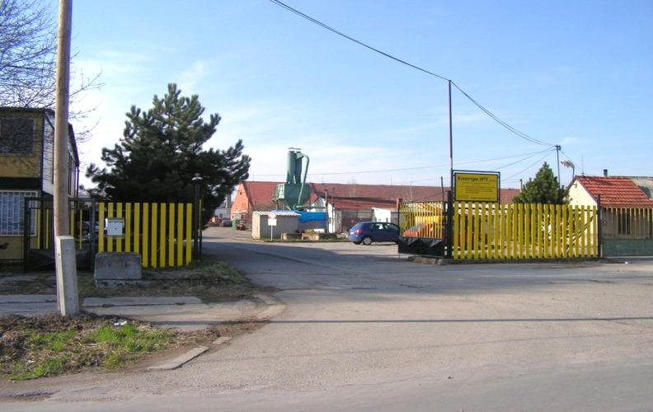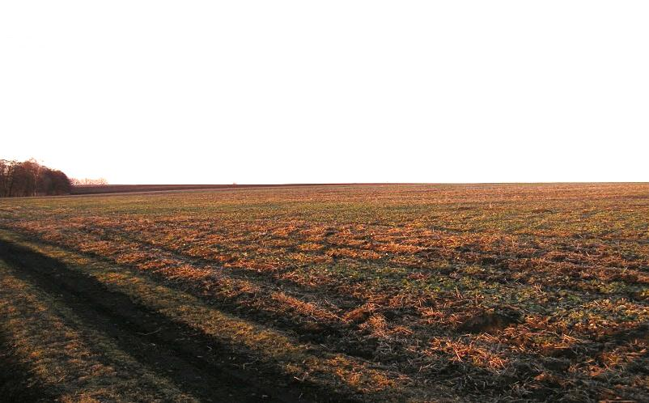

Vývoj obyvatelstva v obci si můžete prohlédnout v následující tabulce:



Jak lze vidět, během předchozích dvaceti let se počet obyvatel v obci kolísavě zvýšil a zase snížil, ovšem v posledních pěti letech se neustále snižuje. Hlavním problémem je migrace obyvatelstva pryč z obce. Současný známý počet obyvatel je tedy 678, z toho 329 mužů a 349 žen. Jakmile budou zveřejněny výsledky ze sčítání lidu v tomto roce, budeme Vás informovat o aktuálních číslech.

V obci je vysoká míra nezaměstnanosti, momentálně se pohybuje okolo 30 %. Pro srovnání - míra nezaměstnanosti v Olomouckém kraji k datu   
28. 2. 2011 byla 12,74 % a průměrná míra nezaměstnanosti v ČR je 9,4 %.

Průměrný věk obyvatel v obci je 39 let (v ČR   
je průměrný věk mužů 39,1 let a žen 42,1 let)   
a hustota obyvatel je 85,7 obyv./km2.

*Lenka Hošková*

**Stalo se…**

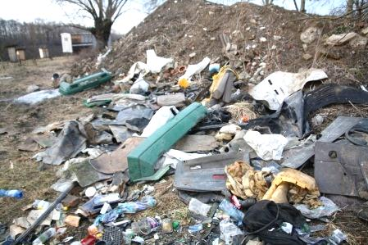**STOP SKLÁDKÁM V OKOLÍ NAŠÍ OBCE!**

|  |
| --- |
|  |

Ve dnech 7. – 10. 2. bylo do prostoru bývalé skládky za areálem TJ Haná Měrovice vyvezeno velké množství odpadu. V souvislosti s tímto prosíme všechny občany, aby byli nápomocni při zjištění jakéhokoliv znečištění tohoto prostoru a vše ihned hlásili na Obecním úřadě. Obecní úřad proto upozorňuje všechny občany na zákaz ukládání odpadu a jakéhokoliv jiného materiálu na skládku za areálem TJ Haná Měrovice a kdekoliv jinde v okolí obce.

**PÁLENÍ TRÁVY NA TRATI!**

Dne 8. 3. 2011 v ranních hodinách vyjížděla JSDH Měrovice nad Hanou k požáru, který způsobilo vypalování suché trávy u trati naproti nádražní budovy. PROTO:

**HASIČI VARUJÍ - NEVYPALUJTE SUCHOU TRÁVU!**

Pozor na nebezpečí požáru v jarním období. Oheň rozdělaný v přírodním prostředí v jarních měsících se může snadno vymknout kontrole a způsobit požár. V jarním období, kdy je vegetace suchá, hrozí zvýšené nebezpečí vzniku požáru s jeho následným rychlým šířením do okolního prostředí. Velkým nešvarem stále zůstává vypalování suché trávy, které již v mnoha případech zapříčinilo zejména u starších občanů nejedno zranění, či dokonce ztráty na lidských životech.

**Proto Vám doporučujeme:**

**1.** Dodržujte zákaz vypalování trávy a porostů. Jen tak se nevystavíte porušení zákona o požární ochraně a následnému finančnímu postihu až do výše 25 000,-Kč.

**2.** Za silného větru nebo v období extrémního sucha oheň v přírodě raději vůbec nerozdělávejte!

**3.** Při rozdělávání ohně v přírodě ohniště bezpečně oddělte od okolního prostředí -např. obložením kameny, obsypáním pískem, vyhloubením zeminy apod. V případě větších vater je vhodné ohniště oddělit pruhem širokým až jeden metr, který bude zbavený veškerých hořlavin.

**4.** Ohniště důkladně uhaste, buď zalitím vodou, nebo alespoň zasypáním zeminou. Při odchodu se z ohniště nesmí kouřit a popel i půda pod ohništěm musí být chladná. Lesní hrabanka tvořená zetlelým jehličím může prohořet až do značné hloubky a nepozorovaně se šířit do stran i mimo ohniště.

**5.** Oheň neroznášejte po okolí, např. na zapálené větvi.

**6.** Oheň rozdělávejte alespoň 50 m od okraje lesa a v dostatečné vzdálenosti od budov, objektů a předmětů, které se mohou snadno vznítit. Oheň nezakládejte pod větvemi stromů, na kořenech stromů, na suchém listí, lesní hrabance nebo rašelině, v blízkosti suché trávy, stohů, seníků apod. Létající jiskry nebo náhlý poryv větru totiž velmi snadno způsobí neštěstí. Zcela zakázáno je rozdělávání ohně na místech se vzrostlým porostem.

**7.** Právnické osoby a podnikající fyzické osoby jsou povinny každé spalování hořlavých látek na volném prostranství předem oznámit územně příslušnému hasičskému záchrannému sboru kraje. Také pro občany platí, že spalování hořlavých látek na volném prostranství (např. listí nebo shrabané trávy na zahrádce, klestí, zejména pálení většího množství materiálu) je vhodné předem ohlásit Hasičskému záchrannému sboru Olomouckého kraje.

**8.** Pálení klestu hlaste na operační středisko Hasičského záchranného sboru Olomouckého kraje.

Vybrat si můžete jeden ze tří způsobů:

- telefonem: 950 770 010

- e-mailem: opis@olk.izscr.cz

- vyplněním formuláře na webu HZS Olomouckého kraje www.hzsol.cz

**9.** Oznamujte bez odkladu Hasičskému záchrannému sboru každý požár na známou tísňovou linku 150 nebo 112.

To Vám radí Hasičský záchranný sbor Olomouckého kraje.

**OPRAVA KŘÍŽE** V únoru a březnu roku 2011 probíhala oprava kříže u domu č. p. 176. Kříž byl postupně rozebrán a odvezen. Oprava měla trvat až do konce měsíce června, ale firma Werkmann z Olomouce, která opravu prováděla, stihla restaurovat kříž již do 23. 3. 2011, kdy byly dodělány poslední úpravy. Celkové náklady na opravu činily 129 800 Kč. Dne 17. 4. 2011 bude kříž vysvěcen.

**KÁCENÍ TŮJÍ** Dne 5. 2. 2011 bylo hasičským sborem Měrovice nad Hanou provedeno kácení tújí   
u pomníku Padlým hrdinům I. SV. Bylo tak rozhodnuto na popud firmy Werkmann, která doporučila skácet túje pro dobro pomníku. Jelikož kácení probíhalo u hlavní cesty, byla hlídána   
a usměrňována doprava.

**LOUPEŽ** Neznámý zloděj se vloupal do rodinného domu v Měrovicích nad Hanou. Přelezl oplocení   
a odemčenými dveřmi se dostal do domu. Z jednoho z pokojů ukradl peněženku a dva mobilní telefony.

**SČÍTÁNÍ LIDU, DOMŮ A BYTŮ**

Nezapomeňte odevzdat vyplněné formuláře o Sčítání lidu, domů a bytů do 14. dubna 2011. Do tohoto dne je mají všichni podle zákona odevzdat – ať už přes internet, poštou v obálce nebo osobně předat sčítacímu komisaři. Sčítání lidu, domů a bytů patří   
k nejrozsáhlejším statistickým zjišťováním. Přináší velké množství cenných údajů, které nelze jiným způsobem efektivně zjistit.

**Jak sčítání pomáhá?**

Pevně věříme, že do řady situací, ve kterých se výsledky sčítání používají, se vůbec nedostanete (povodně, evakuace při živelných pohromách, zásahy hasičů…), ale přesto, člověk nikdy neví… K čemu se tedy výsledky používají a jak se promítne vyplnění či nevyplnění sčítacího listu do vašeho běžného života?

* **Hasiči** Informace ze sčítání lidu budou velmi důležité pro hasiče a další složky integrovaných záchranných systémů. Poskytují informace, kolik je v kterém domě bytů, z čeho jsou nosné zdi, z jakého materiálu jsou domy postaveny, na jaké přípojky jsou připojeny (např. plyn), jak je dům vysoký, kolik má pater. To vše potřebují záchranáři znát, aby mohli lidem v daném domě co nejrychleji pomoci. Zároveň jsou data ze sčítání velmi důležitá při zpracování krizových a evakuačních plánů.
* **Povodně** Data ze sčítání jsou důležitým nástrojem k tvorbě protipovodňových opatření a jsou také důležitá při operativních zásazích a evakuacích při všech přírodních živlech. Jenom sčítání lidu ukazuje, kolik v kterých oblastech žije lidí, jaká je jejich věková struktura a zároveň jaké jsou jejich domy a  z čeho jsou postaveny – tedy jak dlouho například dokážou řádění přírodního živlu odolat.
* **Dopravní obslužnost** Podle informací, jak často a kam lidé cestují za prací či do školy, se sestavují tzv. mapy dojížďky, podle kterých se plánuje dopravní obslužnost v ČR – tedy kolik je kde potřeba autobusů, vlaků či tramvají a jak často mají jezdit.
* **Školy a školky** Podle dat ze sčítání (a navazujících projekcí obyvatel) lze snadno vypočítat, ve kterých lokalitách budou v příštích letech školní či předškolní děti a kolik jich bude. Získáme tak informace, jaká bude nutná kapacita tříd ve školkách a školách případně, kde bude potřeba školky otevírat, a kde rozhodně není dobrý nápad školku či školu zavřít.
* **Péče o seniory** Data ze sčítání umožní naplánovat kapacity v domovech důchodců, hospicích a dalších sociálních zařízeních pro seniory. Stejně tak podle nich může být optimalizována nabídka sociálních služeb pro seniory (např. donášky obědů).
* **Vakcíny pro očkování dětí** Ministerstvo zdravotnictví podle dat ze sčítání plánuje, kolik má objednat očkovacích vakcín pro děti v České republice. Data ze sčítání jsou klíčová především pro správné počty vakcín. Pokud se jich objedná příliš moc, utrácí stát zbytečně peníze, pokud se jich naopak objedná málo, hrozí, že po nějakou dobu nebudou k dispozici.
* **Nabídka a poptávka na pracovním trhu** Údaje o sčítání lidu přinesou podrobné informace, jak je v kterých místech ČR kvalifikovaná pracovní síla. Jsou to velmi důležitá data, která firmy kombinují s aktuálními informacemi z úřadů práce, když se rozhodují, kde otevřou svoji pobočku či závod, aby v daném regionu našli zaměstnance s potřebnou kvalifikací.
* **Peníze z EU** Evropská unie bude členským zemím nově přerozdělovat unijní peníze a dotace pouze podle výsledků sčítání lidu v roce 2011. Země, která dodá nekvalitní, neúplné či chybné údaje, se může připravit   
  o desítky milionů eur z evropské pokladny.
* **Část výnosů z daní, která připadne obcím** Ministerstvo financí využívá data ze sčítání (průběžně upravovaná   
  o aktuální demografickou statistiku) k přerozdělení podílu výnosu z daní, který připadne obcím. Čím více osob je v obci sečteno, tím větší má obec nárok na peníze. V ČR se zatím tyto finance přerozdělují podle trvalého bydliště, ale velká část zemí EU už výnosy z daní přiděluje obcím podle tzv. faktického bydliště, tedy podle toho, kolik lidí žije v dané oblasti skutečně, bez ohledu na to, zda jsou v této lokalitě trvale hlášeni.
* **Naši poslanci v EU** Evropská unie aktuálně zvažuje, že by podle výsledků sčítání lidu 2011 ve všech zemích EU přepočítala mandáty v Evropském parlamentu.
* **Hluk** Data ze sčítání jsou důležitá při posuzování hlukové zátěže a při tvorbě hlukových map, které ukazují, jaká část obyvatel je (anebo v případě nových projektů může být) zasažena nadměrným hlukem. Podle těchto map se pak připravují protihluková opatření a zároveň slouží jako podklad pro žádosti o dotace na protihluková opatření.
* **Faktické bydliště** Poprvé v historii sčítání zjistí tzv. faktické bydliště, tedy místo, kde lidé skutečně žijí. Trvalé bydliště je v rámci EU české specifikum s velkým problémem – na adrese trvalého bydliště se zdržuje stále méně lidí a vůbec už tyto adresy neodpovídají tomu, kde lidé skutečně žijí. Faktické bydliště je velmi důležitou informací pro starosty, kteří tak poprvé oficiálně zjistí, kolik lidí skutečně v jejich obci bydlí bez ohledu na to, zda jsou tam hlášeni. Podle těchto dat budou moci plánovat kapacity škol, školek, zdravotnických zařízení, veřejnou dopravu, občanskou vybavenost…V rámci EU se bude posuzovat faktické bydliště a podle počtu fakticky bydlících lidí (nikoliv trvale hlášených) se také budou rozdělovat evropské dotace obcím na stavbu kanalizací, opravu silnic apod.
* **Živnostníci, podnikatelé a firmy** získají díky sčítání velmi dobrý přehled, ve kterých lokalitách budou lidé potřebovat jejich služby. Data o technickém stavu domů a bytů a jejich stáří jsou velmi přínosná například pro řemeslníky a prodejce zboží potřebného pro rekonstrukce, když se rozhodují, kde budou podnikat a jaký sortiment zboží lidé v dané oblasti potřebují.

|  |  |
| --- | --- |
| * **Národnostní menšiny** Sčítání lidu je naprosto klíčové pro národnostní menšiny a jejich práva. Otázka na národnost je ve formulářích sčítání lidu sice dobrovolná, ale pokud se v některé z obcí přihlásí k určité národnostní menšině alespoň 10 % obyvatel, získávají podle zákona č. 128/2000 Sb., O obcích a podle zákona 273/2001 Sb.,  O právech příslušníků národnostních menšin právo na vícejazyčné názvy a označení a obec musí zřídit výbor pro národnostní menšiny. Menšiny mají v ČR také právo na užívání jazyka národnostní menšiny v úředním styku  a před soudy, právo na výchovu a vzdělávání v jazyce národnostní menšiny a další. Sčítání lidu a počty přihlášených k dané národnostní menšině jsou zásadním ukazatelem při prosazování práv národnostních menšin v ČR. * **Pár zajímavostí** Na závěr nabízíme několik maličkostí, které ovlivňují náš každodenní život a možná si ani neuvědomujeme, že jde o servis, který vznikl díky sčítání. * **Telefonní automaty** Telecom využil tato data v obcích ke splnění ustanovení zákona o instalování veřejných telefonních automatů v závislosti na hustotě obyvatel. * **Odpad** Jedna z firem, zabývající se odpadovým hospodářstvím, využila výsledky ze sčítání lidu (konkrétně informace o vytápění tuhými palivy) k odhadu množství komunálního odpadu v jednotlivých obcích  a v řadě měst sloužily informace o způsobu vytápění ke zpracování energetických koncepcí. * **Parkoviště** Data o dojížďce ze Středočeského kraje do Prahy byla použita k určení míst a kapacit záchytných parkovišť na okrajích hlavního města. * **Hlídání dětí** Pouze ze sčítání lze zjistit počty žen na mateřské dovolené za obce či městské části, data  se často využívají v Praze (ale i v jiných regionech) jako podklad pro plánování služeb pro maminky s malými dětmi (např. hospodyně docházející do domácností, hlídání dětí…). |  |

*Michaela Hrabalová, Lenka Hošková*

**Základní a Mateřská škola Měrovice nad Hanou**

Ve školním roce 2010/2011 navštěvuje základní školu 33 žáků. Při škole pracuje 1 oddělení školní družiny, které v současnosti zajišťuje program pro cca 25 dětí.

Do mateřské školy je pro tento školní rok přihlášeno 25 dětí.

**Co se dělo ve škole a školce?**

V lednu proběhl zápis k základnímu vzdělávání. Protože víme, jak velká změna děti z mateřské školy čeká, připravili jsme pro ně „pohádkový zápis“, který si děti užily v doprovodu krásných princezniček. Do prvního ročníku ve školním roce 2011/2012 nastoupí 8 nových žáčků.

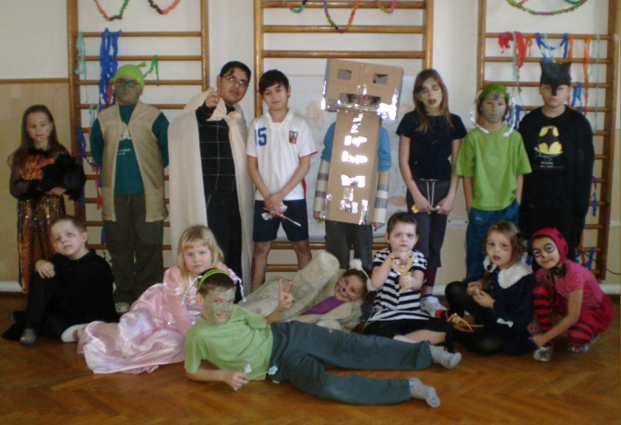

V únoru se děti, které navštěvují školní družinu, mohly vyřádit na Karnevalovém reji. Přípravě masek věnovaly velkou péči a výsledek stál opravdu za vidění.

Karneval proběhl také v mateřské škole. Maminky berušek, Červených Karkulek a všech dalších pohádkových postav   
a zvířátek již tradičně karneval mateřské školy nepodcenily   
a připravily všem dětem i paním učitelkám krásnou podívanou.

Aby se děti z mateřské školy těšily na dny příští, každoročně navštěvují na jaře základní školu, kde je pro ně připraven program v tělocvičně a ve třídě a kde si mohou spolu s prvňáčky vyzkoušet, jak se sedí ve školní lavici. Předškolní děti se navíc účastní školního projektu „Školička“, kde si spolu s rodiči hravou formou vyzkoušejí dovednosti předškoláka a mohou tak, ještě před zahájením školní docházky, poznat budoucí paní učitelku, vyzkoušet si, jaké je být „školákem“ a zároveň mohou rodiče porovnat, jak se jejich budoucímu prvňáčkovi daří a na co je třeba se ještě zaměřit, aby byl začátek školní docházky pro děti co nejvíce příznivý. Jarní školička byla zaměřena na téma „Máme rádi zvířata“.

**Co je u nás nového?**

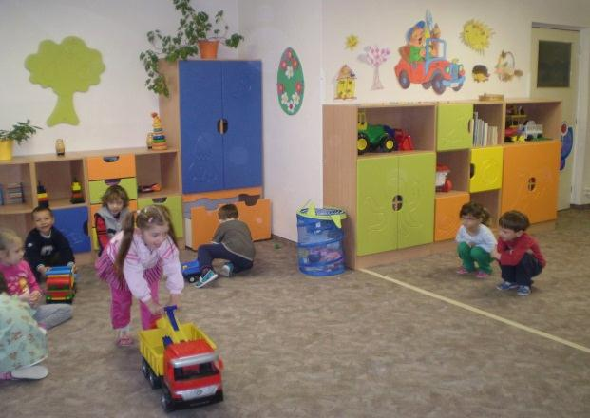Po výměně stolů a židliček v minulém školním roce jsme se   
i letos zaměřili na další zlepšení prostředí mateřské školy a po dlouhém čekání a těšení všech dospělých i dětí byl na začátku února vyměněn nábytek ve třídě a herně mateřské školy. Původní nábytek pocházel ze 70. – 80. let minulého století, výměna tedy byla opravdu nutná. Z nového nábytku byly nadšené hlavně děti, jelikož je krásně barevný a plný obrázků.

## Základní škole se podařilo zapojit do Operačního programu Vzdělávání pro konkurenceschopnost EU peníze školám, v rámci kterého bude ve škole vytvořena nová učebna informatiky a zároveň bude škola vybavena interaktivní technikou.

*Mgr. Dita Červenková*

**Zveme Vás …**

Základní škola a Mateřská škola Měrovice nad Hanou

***ZVE DĚTI A JEJICH RODIČE NA***

## *VE ČTVRTEK 7. 4. 2011*

## *OD 10.00 DO 15.30 HODIN*

**ZÁPIS SE TÝKÁ DĚTÍ, KTERÉ NASTOUPÍ DO MŠ V ZÁŘÍ 2011 NEBO V PRŮBĚHU ŠK. ROKU 2011/2012**

**V PŘÍPADĚ NAPLNĚNÍ KAPACITY MŠ NEBUDE MOŽNÉ DĚTI PŘIJÍMAT V PRŮBĚHU ŠKOLNÍHO ROKU.**

**PŘEDNOSTNĚ JSOU PŘIJÍMÁNY PŘEDŠKOLNÍ DĚTI, DĚTI S ODKLADEM ŠKOLNÍ DOCHÁZKY A DĚTI VČAS PŘIHLÁŠENÉ.**

#### Vezměte s sebou: občanský průkaz

***rodný list dítěte***



**!!**Upozorňujeme rodiče, kteří zápis nestihli nebo neměli dostatečné informace, že je možné přivést děti k zápisu dodatečně. Pokud možno do konce školního roku**!!**

**Zveme Vás …**

**Základní škola Měrovice nad Hanou**

zve všechny rodiče a přátele školy na

**VÍTÁNÍ JARA V ZŠ**

dne

**12. 4. 2011 od 13.00 hodin**

v budově školy

**PROGRAM:**

**13.00 Schůzky rodičů s vyučujícími**

/individuální konzultace o prospěchu žáků/

**15.00 Velikonoční program žáků školy**

**15.30 Výtvarná dílna pro rodiče s dětmi**

/rodiče si s dětmi mohou vyrobit velikonoční dekorace/

**Prostějovský veletrh**

Ve dnech 13. – 15. 5 se v Prostějově koná II. veletrh **stavebnictví, bytového zařízení, automobilů   
a regionálních firem**. Akce bude probíhat v prostorách zimního stadionu. Děti mají vstupné zdarma   
a dospělí za 10 Kč. My Vám ale nabízíme **BONUS**:

PO VYSTŘIHNUTÍ TÉTO „VOLNÉ VSTUPENKY“ BUDETE MÍT VSTUP NA PROSTĚJOVSKÝ VELETRH ZDARMA!

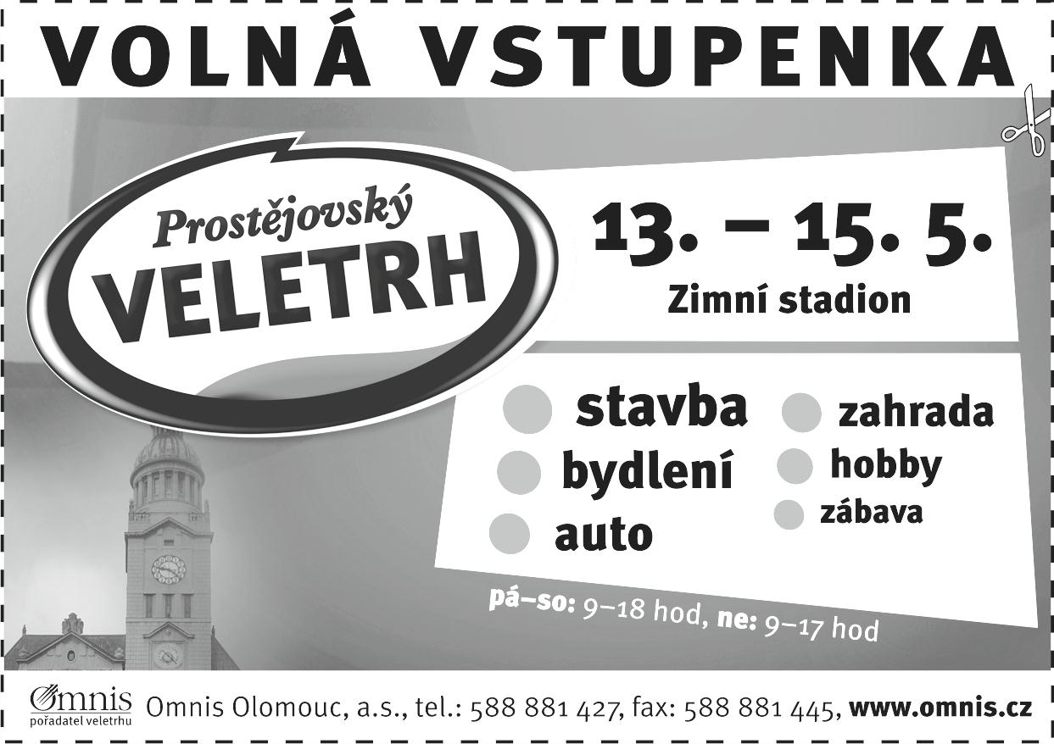

Bližší informace o veletrhu naleznete na: <http://www.omnis.cz/>

**SDH Měrovice nad Hanou**

Dne 15. ledna 2011 proběhla v místní hasičské zbrojnici Výroční valná hromada.

SDH MĚROVICE VÁS SRDEČNĚ ZVE NA

**PÁLENÍ ČARODĚJNIC**

dne 30. dubna 2011

Areál TJ Haná Měrovice od 17 hod.

Bohatý program a zábava zajištěna

Na úvod přivítal starosta sboru pan Michal Drábek všechny hosty, a to pana Ing. Charváta – velitele stanice požární ochrany Kojetín, bývalého starostu obce pana Františka Jaška, současného starostu obce pana Ladislava Bařinu, zástupce okolních sborů z Lobodic, Uhřičic a všechny členy sboru. Poté starosta sboru uctil minutou ticha památku zesnulých členů místního sboru.

Starosta Drábek oznámil všem členům, že byly zvoleny nové členky sboru, paní Dana Pospíšilová   
a paní Jana Pospíšilová.

Dalším bodem Výroční valné hromady byla zpráva   
o činnosti v minulém roce. Zprávu o činnosti ženského družstva přečetla paní Bařinová, která informovala o výsledcích soutěžního družstva žen, dále zhodnotila uplynulé akce, které sbor pořádal – Pálení čarodějnic, Halloween, Rozsvěcování vánočního stromečku, závody O pohár starosty obce Měrovice a tematické cvičení AUTONEHODA 2010, kterého se ženské družstvo aktivně účastnilo.

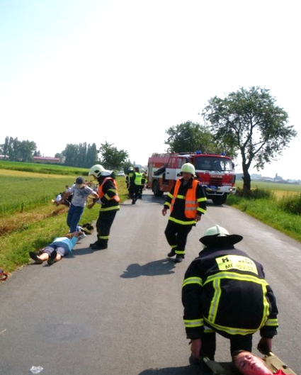Zprávu zásahové jednotky přečetl pan Radek Wildung, který děkoval za pomoc při pořádání různých akcí a zhodnotil činnost zásahové jednotky. Zaměřil se zejména na povodně 2010, kterých se zásahová jednotka aktivně zúčastnila a na tematické cvičení AUTONEHODA 2010. Ještě než začala diskuze, členové sboru SDH Měrovice předali bývalému starostovi panu Františku Jaškovi děkovnou plaketu za dlouholetou spolupráci.

Posledním bodem byla diskuse. Jako první se slova ujal pan Ing. Charvát, který pochválil SDH Měrovice i zásahovou jednotku a poděkoval jim za spolupráci při zorganizování tematického cvičení AUTONEHODA 2010. Poděkoval také obci za její podporu zásahové jednotky. Jako druhý si vzal slovo současný starosta obce pan Bařina, opět celý sbor pochválil za příkladnou práci při pořádání kulturních akcí a do budoucna přislíbil maximální podporu ze strany obce, dále celému sboru popřál hodně úspěchů jak na poli závodním, tak na poli požární ochrany.   
Po slovech současného starosty se slova ujal i bývalý starosta obce pan František Jašek, který poděkoval celému sboru za spolupráci, popřál mnoho úspěchů   
a hlavně dlouhé trvání. Samozřejmě si slovo vzali   
i zástupci Uhřičic, kteří poděkovali za pozvání, popřáli nám mnoho úspěchu a pozvali sbor Měrovic na jejich Výroční valnou hromadu. Zástupce Lobodic také poděkoval za pozvání a popřál sboru mnoho úspěchu při pomáhání našim občanům. Jako poslední poděkovala paní Bařinová všem, kteří pomáhali ženskému družstvu při závodech a pořádání kulturních akci.

Po ukončení diskuze starosta oficiálně Výroční valnou hromadu ukončil a pozval všechny ke slavnostní večeři, kterou sbor Měrovic připravil.

*Michaela Hrabalová*

**Myslivecké sdružení Měrovice nad Hanou**

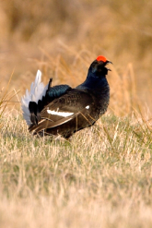Myslivecké sdružení pořádalo dne 19. 2. 2011 výroční schůzi, kterou uvedl předseda sdružení pan Jan Horák. Hospodář pan Ladislav Hošek zhodnotil situaci sdružení v uplynulém roce. Byly zmíněny pořádané hony, kterých je rok od roku méně   
a to kvůli nízkému stavu zvěře, mluvilo se o plánech sdružení na rok 2011, o rozpisu krmení zvěře   
a o pořádaných brigádách. V závěru schůze promluvil starosta obce pan Ladislav Bařina – poděkoval sdružení za jejich práci a popřál úspěch v dalším roce. Poté byla zahájena diskuze a schůze oficiálně ukončena.

Dne 26. 2. 2011 proběhlo za účasti většiny členů mysliveckého sdružení sčítání zvěře. Za uplynulých deset let stavy zvěře v okolí Měrovic klesly na minimum. Toto je problém v celé České republice, proto je nutné vynaložit mnohem větší úsilí k ochraně životního prostředí všemi občany, nejen myslivci a lesními strážci.

**Pozvánka nejen pro milovníky myslivosti:**

**Natura Viva 2011**

**O co se jedná?** Jde o jedinou každoroční odbornou výstavu tohoto typu v České republice, na níž se soustředí téměř všechny významné firmy podnikající v oborech myslivost, rybářství, včelařství a zahrádkářství.

**Kde?** Lysá nad Labem

**Kdy?** 18. 05. 2011 - 22. 05. 2011

**Kdo?** Spolupořadatelské svazy  - Českomoravská myslivecká jednota, Český rybářský svaz a Český svaz včelařů

Více informací naleznete na internetových stránkách: <http://www.vll.cz/veletrh-20>



**TJ Haná Měrovice nad Hanou**

**Trocha historie:**

* první zákony týkající se myslivosti byly   
  u nás vydány asi roku 950 knížetem Boleslavem I.,
* prvním skutečným sdružením myslivců bylo "Lovecké bratrstvo" na panství schwarzenberském se sídlem v Hosíně nedaleko zámku Hluboká, založené   
  31. 12. 1699,
* dalším významným krokem   
  v organizačním upevňování myslivosti bylo založení "Ústředního spolku pro ochranu honby a zvěře v Čechách" roku 1883, který se později stal jedním   
  ze zakládajících spolků ČSMJ.

*Lenka Hošková*

Dne 22. 1. 2011 proběhla Valná hromada TJ Haná Měrovice. Zahájil ji předseda TJ Haná Měrovice pan Jiří Ježek, který přivítal přítomné členy a hosty. Přednesl zprávu o činnosti tělovýchovné jednoty   
a jejího výkonného výboru za rok 2010. Během uplynulého roku byly ze strany výkonného výboru   
a hráčů TJ Haná řádně zajištěny mistrovské zápasy   
a další pravidelné sportovní a kulturní akce. Patří k nim 22. ročník fotbalového turnaje „Memoriál Josefa Dostála“ a taneční zábavy v rámci měrovických hodů. Mimo pravidelné údržby sportovního areálu byla provedena oprava střechy nad garážemi   
a pódiem.

Poté seznámil všechny přítomné s plány na rok 2011, mezi které se řadí i mimo jiné zajištění střídaček pro domácí a hostující družstvo, položení dlažby v prostorách udírny a výměna topných radiátorů v prostorách tribuny.

V další části Valné hromady seznámili přítomné trenéři mužstva pan Pavel Fabišík a pan Petr Doseděl o úspěších či neúspěších na poli hráčském. Zprávu   
o hospodaření TJ přednesla paní Alena Achbergerová. V závěru proběhla diskuze, ve které za obecní úřad starosta Měrovic pan Ladislav Bařina poděkoval všem, kdo se podílí na činnosti TJ   
a vyslovil přesvědčení, že budou nadále v této činnosti pokračovat, protože sportovní areál je pro obec nejen střed sportovního, ale i kulturního dění. Starosta SDH Měrovice pan Michal Drábek poděkoval za pomoc při akcích pořádaných SDH. V závěru diskuse pan Jiří Ježek poděkoval bývalému starostovi panu Františku Jaškovi za podporu při jeho působení na obecním úřadě a jednání Valné hromady ukončil.

Jako zimní přípravu zvolili trenéři místo klasického soustředění na horách tréninky 2x týdně   
a o víkendech přípravné zápasy. Uvidíme, jak se „klukům“ bude dařit. Dne 27. 3. 2011 proběhl za krásného počasí první mistrovský zápas   
Měrovice : Újezdec, ve kterém domácí prohráli 1:0. Držíme palce, ať ten další je vítězný!

*Lenka Hošková*

|  |  |  |  |  |
| --- | --- | --- | --- | --- |
| **DATUM** | **DEN** | **DOMÁCÍ** | **HOSTÉ** | **ZAČÁTEK** |
| 27.3. | NE | Měrovice | Újezdec | 15:00 |
| 2.4. | SO | Horní Újezd | Měrovice | 16:00 |
| 10.4. | NE | Měrovice | Soběchleby | 16:00 |
| 16.4. | SO | Želatovice B | Měrovice | 16:30 |
| 24.4. | NE | Měrovice | Domaželice | 16:30 |
| 1.5. | NE | Kojetín B | Měrovice | 16:30 |
| 8.5. | NE | Měrovice | Lázníky | 16:30 |
| 15.5. | NE | Ústí B | Měrovice | 10:00 |
| 22.5. | NE | Měrovice | Beňov | 16:30 |
| 28.5. | SO | Stará Ves | Měrovice | 16:30 |
| 4.6. | SO | Zářičí | Měrovice | 16:30 |
| 12.6. | NE | Pavlovice | Měrovice | 16:30 |
| 19.6. | NE | Měrovice | Kovalovice | 16:30 |

**OKRESNÍ PŘEBOR –**

ROZLOSOVÁNÍ - JARO 2011

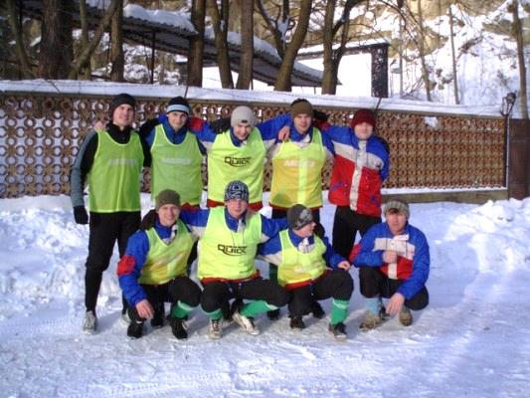

Téměř každý člověk nějak prožívá křesťanské svátky. Pro někoho jsou něčím nenahraditelným, neboť si jimi připomíná život a dějiny církve, pro jiné jsou dnem volna či hektickou dobou, ve které musí stihnout nakupování dárků, dekoračních předmětů, vaření speciálních jídel a důkladné uklízení bytu. Nejbližší církevní svátky, které nás čekají, jsou Velikonoce a tak jsme se našich spoluobčanů ptali:

**Církev a její svátky**

1. „Jak hodláte trávit letošní Velikonoce?“
2. „Jaké tradiční zvyky o těchto svátcích dodržujete?“

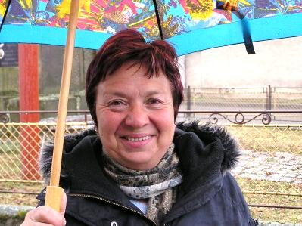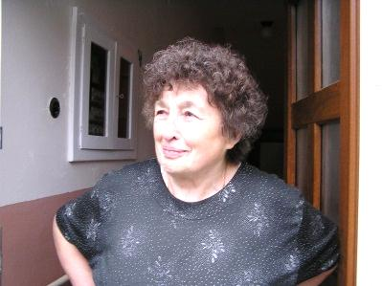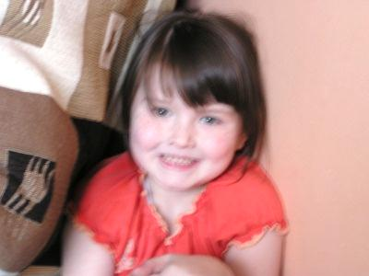

**Irena Mlčochová, 59 let**

„Letos pojedu na Velikonoce někam pryč. Tradiční zvyky nijak zvlášť nedodržuji, jenom barvím vajíčka a dávám sladkosti dětem.“

**Zdenka Hrabalová, 75 let**

„O Velikonocích budu jako obvykle doma. Jako každý rok budu barvit vajíčka, péct beránka   
a manžel dříve pletl pomlázku.“

**Eliška Podoláková, 7 let**

„O Velikonocích budu doma čekat na kluky. Budeme s maminkou zdobit dům, sázet pšenici a barvit vajíčka.“

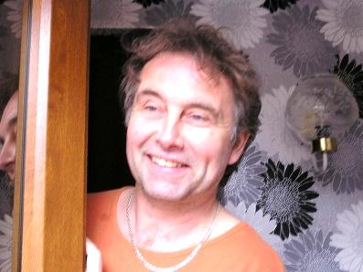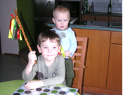

**Jaroslav Hlavinka, 47 let**

„Pokud bude o Velikonocích pěkné počasí, vyjedu někam na kole. Tradičně pletu pomlázku, se kterou chodím po rodině, manželka peče beránka, zdobíme vajíčka a nepereme prádlo.“

**Michal Novák, 23 let**

„O Velikonocích, tak jako každý rok, vyrazíme s partou kamarádů na mrskut po Měrovicích a našich děvčatech. Obnovili jsme tradici, která již vyprchala, a to je nošení dvoumetrové pomlázky s vymrskaným spodním prádlem. U každé z našich děvčat okoštujeme chlebíčky a povykládáme s nimi i rodiči o předešlém roce. Po obejití všech domů pokračuje i s děvčaty beseda na hasičárně do pozdních nočních hodin.“

**Petr Horák, 5 let**

„Na Velikonoce budu chodit s tatínkem mrskat holky a ve školce budeme mít vystoupení. S maminkou pečeme beránka   
a barvíme vajíčka.“

*Lenka Hošková, Michaela Hrabalová*

**A co nám říkají tradiční zvyky?**

Velikonoční svátky začínají **středou**, které se říká škaredá. Toto označení prý pochází z toho, že se Jidáš na Ježíše škaredil. Podle lidové tradice se proto v tento den nesmí nikdo mračit, jinak by se škaredil ve všechny středy v roce. **Čtvrtek** je zase zelený a je vysvětlován na základně zelených bylin, které byly součástí Poslední večeře nebo také podle barvy probouzející se přírody. Chcete-li podle tradice udělat v tento den něco pro své zdraví, snězte něco zeleného. Co by se nemělo dělat na velký **pátek**? Je to den hlubokého smutku na památku ukřižování Ježíše Krista. Tento den lidé ráno vstávali před východem sluce a omyli se vodou z potoka. Dodržovali přísný půst a nepůjčovali nic ze své domácnosti, protože by tyto věci mohly být očarovány. Nesmělo se hýbat se zemí, proto se nepracovalo na poli ani   
v sadu, nesmělo se také prát prádlo, protože by ho prý pradleny namáčely do Kristovy krve. Na bílou **sobotu** se uklízelo a bílilo, připravovalo se vše na Boží hod velikonoční. Vařily se sváteční pokrmy, pekly se mazance   
a velikonoční beránci, pletly se pomlázky z vrbového proutí, vázali se březové metličky a zdobila se vajíčka. V **neděli** je Boží hod velikonoční, ke kterému patří tradiční velikonoční pokrmy - beránek, mazanec, ale také vejce, chleba a víno, které se dříve světily ráno při mši. Kromě symbolického významu měl tento zvyk i praktický podtext - po období dlouhého předvelikonočního půstu by mohl náhlý přechod k tučné stravě přivodit zdravotní obtíže. Proto se světili pokrmy, které měly tělo na návrat k běžné stravě pozvolna připravovat, a kousek z takto posvěceného jídla dostala v tento den každá návštěva, která vešla do domu. Na velikonoční pondělí chodí dům od domu mládenci za děvčaty a mrskají je pomlázkami spletenými z vrbového proutí, aby byly po celý rok zdravé, veselé a pilné.

*Lenka Hošková*

**Kam za kulturou…**

**PLÁNOVANÉ AKCE**

Duben 2011

**PÁLENÍ ČARODĚJNIC**

Třetí ročník tradičního předmájového večera.

Sobota 30. dubna 2011 od 17 hodin areál TJ Haná Měrovice

**CVIČME V RYTME**

Sobota 30. dubna 2011  
Prezentace: 8.30 - 8.50 hodin  
Sokolovna Kojetín, vstup: 160 Kč/celé dopoledne, 60 Kč/hodina  
Prezentace výrobků společnosti Oriflame. Odborná diagnostika pleti - změření hydratace a promaštění pleti, zjištění typu pleti a navrhnutí vhodné péče o pleť.

**HANÁCKÝ DIVADELNÍ MÁJ**

Přehlídka ochotnických divadelních souborů

Od 30. dubna 2011 do 7. května 2011

Němčice nad Hanou

Květen 2011

**JARNÍ VÝŠLAP PRO RODIČE S DĚTMI**

Poznáváme měrovické okolí

**TRAVESTI SCREAMERS - V ŘÍŠI DIVŮ**

Pátek 6. května 2011 od 19 hodinSokolovna Kojetín, vstup: 180, 170 Kč

Červen 2011

**VÍTÁNÍ LÉTA**

Pro děti k jejich svátku

Pátek 3. června 2011 od 17 hodinVIC Kojetín, Masarykovo nám. 8, Kojetín

**DEN DĚTÍ NA DIVOKÉM ZÁPADĚ**

Měrovice nad Hanou

**HASIČSKÝ PLES**

Sobota 18. 6. 2011 v areálu TJ Haná Měrovice

Červenec 2011

**HRY BEZ HRANIC**

Sportovní odpoledne pro dospělé, plné humoru a zábavy,

Měrovice nad Hanou

Srpen 2011

**POHÁDKOVÝ LES**

Akce pro děti ve spolupráci s mysliveckým sdružením Měrovice nad Hanou

**PLÁNOVANÉ ZÁJEZDY**

Květen 2011

**FLORIA JARO**

Věžky

Červen 2011

**ŽVÁČKŮV FESTIVAL 2011**

16. ročník přehlídky dechových hudeb

Konice

**XI. ROČNÍK MEZINÁRODNÍHO FESTIVALU CIMBÁLU**

Kojetice na Moravě (U Třebíče)

Srpen 2011

**PŘEHLÍDKA DECHOVÝCH HUDEB**

Vřesovice

**!! Poznámka !!**

Zájezdy se uskuteční dle zájmu. Bližší informace o konaných akcích v Měrovicích a plánovaných zájezdech sledujte na obecních vývěskách nebo internetových stránkách obce.

**Inzerce**

**STAVEBNÍ KLEMPÍŘSTVÍ**

Klempířské, pokrývačské, tesařské práce

Miroslav Chalánek, Měrovice 190

Tel.: 608 622 669

**AUTOKAROSÁRNA**

Milan Handl, Měrovice nad Hanou

Tel.: 581 767 007; mobil: 606 319 230

Provozní doba: Po - Pá 14:00 - 20:00

**PEDIKÚRA**

Jana Procházková

Měrovice nad Hanou

Péče o Vaše nohy:

* mokrá pedikúra
* masáž chodidel

Objednávky na tel: 581 111 036

604 628 187

Možnost provedení pedikúry i u Vás doma.

**MAPETO podlahy s.r.o.**

Centrála a prodejní sklad:  
Jeremiášova 3 (vedle BILLY), Olomouc  
Tel./fax: 585 204 759; mobil: 777 727 398  
web: [www.mapeto.cz](http://www.mapeto.cz)

e-mail: [mapeto@mapeto.cz](mailto:mapeto@mapeto.cz), [obchod@mapeto.cz](mailto:obchod@mapeto.cz) - objednávky

otevírací doba:  Po - Pá 7:00 - 17:00

Pokud budete mít zájem zveřejnit jakýkoliv inzerát, poptávku či nabídku v příštím čísle, pište na email: [hoskova.lenka@seznam.cz](mailto:hoskova.lenka@seznam.cz), [starostamerovice@seznam.cz](mailto:starostamerovice@seznam.cz) nebo volejte na tel. číslo: 731 018 937.

**PRONÁJEM**

Prodám, případně pronajmu zahradu na okraji obce Měrovice nad Hanou (směr Kojetín).

Bližší informace na Obecním úřadě nebo na   
tel. čísle 517 348 513.



**Blahopřání**

V měsíci lednu oslavili své kulaté narozeniny tito jubilanti:

**Horáková Marie a Šebestová Marta.**

Obecní úřad jim dodatečně blahopřeje!

V měsíci březnu oslavili svá životní jubilea tito občané Měrovic:

**Ježková Zdenka a Hošek Ladislav.**

Obecní úřad jim dodatečně blahopřeje!

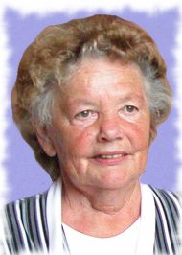

Dne 7. 4. 2011 oslavila

své krásné 75. narozeniny

**paní Božena Pochylová**

Do dalších roků pevné zdraví, hodně štěstí a spokojenost přeje dcera Hana, Blanka a syn Ivoš s rodinami.

Dne 10. 4. 2011 oslavila

své životní jubileum 80 roků

**paní Božena Bosáková**

Mnoho zdraví, lásky a pohody v dalších letech přejí synové s rodinami.

Dne 13. 5. 2011 se dožívá

krásných kulatých 70. narozenin

**pan Josef Lejsal**

Hodně zdraví, lásky a životních úspěchů přeje manželka s rodinou.

Dne 18. 5. 2011 bude slavit

své 75. narozeniny

**paní Zdenka Hrabalová**

Spoustu štěstí, pohody, zdraví a lásky přeje manžel Josef, syn Jaroslav a dcery Dana a Eva s rodinami.

Život je jako cesta vlakem –

klikatá, plná zajímavých lidí a rychle ubíhá…

Dne 29. května 2011 se dožívá krásných 91 let

**pan František Vožda,**

a dne 1. června 2011 se dožívá neskutečných

89 let jeho manželka,

**paní Milada Voždová.**

Dědovi i babičce přejeme k narozeninám hodně štěstí, zdraví, ať tu s námi stále jsou a rozdávají úsměv a také spokojenost, které nikdy není dost.

Všechno nejlepší, hlavně zdraví,

přejí dcery s rodinami.



Kdokoliv bude mít zájem zveřejnit přání k narozeninám či k nějaké významné příležitosti, oznámení nebo vzpomínku, volejte na číslo 731 018 937, nebo pište na email: hoskova.lenka@seznam.cz, starostamerovice@seznam.cz.

Lidová báseň

***Stréček Částek***

Jednó šle stréček Částek do pola

a rozhléžijó se kolem dokola.

V tém najednó frnk a na ovrati,

oletěl jim kromflék od novéch gati.

Tož mám já sa pro tě zhébnót,

abe mě pokl břoch,

gdež sis tam oletěl, tož si tam boď.

Drohé deň ráno volajó stréc na Marijáno,

te poslóché Maryšo, běž do pola,

na ovrati ztratil sem knoflék od gati.

A te Floryšo, nelež tam jak kos Dobo,

mně se chce zévnót, tož poď mně otevřit hobo.

V tém přeběhne Maryša celá bez docha

a třepetá čémse strécovi o ocha.

Stréčko, já sem ten knoflék našla,

ležel na ovrati pod kóskem natě

a do rána k temo knofléko přerostle gatě.

No no, neplké hlópote a nedrob mako,

dať be to mosel bet velké kos zázrako,

ale ostatně, gdež to tak je, tož dé te gatě sem,

gdež je tak órodná tá naša hanácká zem.

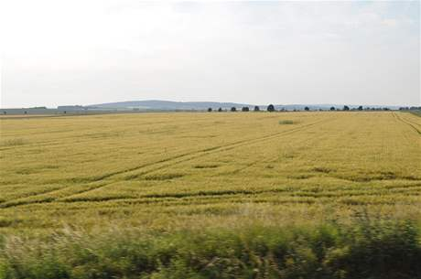

Zpravodaj obce Měrovice nad Hanou vychází v nákladu 150 výtisků. Odpovědný redaktor: Bc. Lenka Hošková. Redakční rada: Bc. Michaela Hrabalová, Ladislav Bařina. Vychází jednou za čtvrt roku. Cena: 15 Kč. Grafická úprava: Bc. Lenka Hošková, tisk: JOLA, v.o.s. – vydavatelství Kostelec na Hané. Neprošlo korekturou. Za podepsané články si zodpovídají autoři sami, uvedené názory nemusí být totožné s názory redakce.